6 octombrie 2022
RAPORT ZILNIC

Date de conectare FTP
HOST: 91.195.151.146
USERNAME: transgaz
PASSWORD: s3cur1zat

În scopul unei mai bune colaborări, vă rugăm să ne semnalaţi eventualele neplăceri şi să ne oferiţi sugestii pe care le consideraţi necesare creşterii calităţii serviciului de monitorizare.

1.Ştiri şi emisiuni din domeniul gazelor

Calificativ:  NEUTRU | În faţa naţiunii | Antena3-19:00
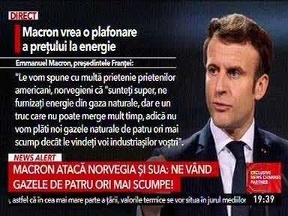 | În cadrul emisiunii s-au discutat următoarele subiecte:  - Răzvan Dumitresu, jurnalist, afirmă că Emmanuel Macron, preşedintele Franţei, a declarat recent că doreşte o plafonare a preţului la energie, însă le va spune americanilor şi norvegienilor că ne furnizează energie din gaze naturale şi este doar un truc care nu va funcţiona pentru mult timp şi că acesta nu va plăti gazele naturale de 4 ori mai scump decât se vând la ei în ţară.

Calificativ:  NEUTRU | Culisele statului paralel | Realitatea Plus-18:00 – 19:00
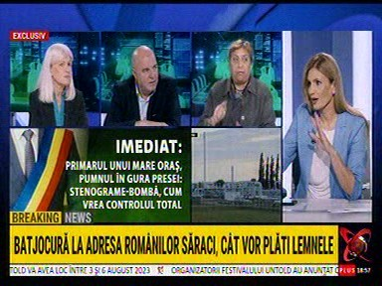 | În cadrul emisiunii s-au discutat următoarele subiecte:  - Gabriela Moroianu, expert energie, afirmă că Romgaz şi Petrom sunt companii private, iar dacă aceştia nu pot vinde populaţiei, prin furnizori, decât cu 150 de lei megawattul, atunci de ce nu putem proceda la fel şi cu vânzarea de lemne.  - Moderatoarea emisiunii, Anca Alexandrescu, menţionează că 3,7 milioane de gospodării folosesc lemne de foc în loc de gaze naturale.

Calificativ:  NEUTRU | Sub semnul întrebării | B1 TV-  21:00 – 22:00
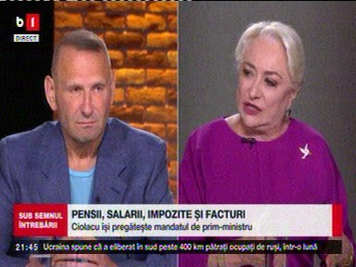 | În cadrul emisiunii s-au discutat următoarele subiecte:  - Viorica Dancilă, fost prim-ministru, afirmă că dacă se menţinea reglementarea, puteam să avem o piaţă stabilă a energiei. Faptul că s-a renunţat la reglementare a fost un lucru rău pentru România. Puteam avea până în 28 februarie 2022 o piaţă reglementată, iar UE ne permitea acest lucru. S-a semnat ca până în 2024 să nu închidem nici o termocentrală, ci să le modernizăm. În 2019 s-a modernizat termocentrala de la Paroşeni, după o investiţie de 62 milioane de euro, iar acum o închidem. În centrala de la Mintia s-au investit o grămadă de bani şi s-a vândut la jumătate de preţ, adaugă Viorica Dăncilă.  - Ludovic Ordan, lider Forţa Dreptei, spune că domeniul energiei este unul reglementat la nivel european. Reglementarea pieţei de energie a început încă din 1996-1998. Preţul la energie se stabileşte pe baza cererii şi ofertei, menţionează acesta.

Calificativ:  NEUTRU | PNL, încă un atac din partea lui ciolacu | B1 TV -  23:25  1min 20s
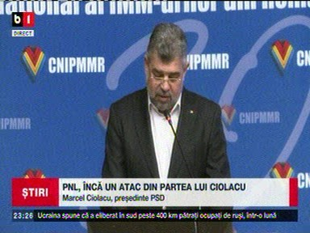 | Marcel Ciolacu, preşedintele PSD, a punctat că liberalizarea a inventat băieţii deştepţi din energie, fiind cel mai mare jaf care a generat costuri uriaşe pentru întreaga populaţie. Statul trebuie să intervină de aceea s-au plafonat preţurile la energie şi gaze, atât pentru populaţie, cât şi pentru IMM-uri.  VIDEO B1 TV

2.Ştiri şi emisiuni din domeniul energiei

Calificativ:  NEUTRU | Jurnalul de seară | Digi 24-20:00
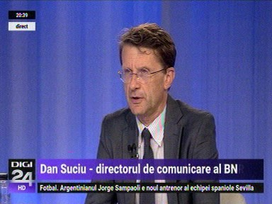 | În cadrul emisiunii s-au discutat următoarele subiecte:  - Dan Suciu, purtător de cuvânt al BNR, afirmă că carburanţii nu au contribuit la creşterea inflaţiei, însă majorarea preţurilor energetice a influenţat în continuare inflaţia ridicată. Pe piaţa locală s-a resimţit puternic majorarea la producţia industrială de energie, adaugă acesta.

